Programação Orientada a Objetos Prof. Flávio Seixas

**Exercício OCP**

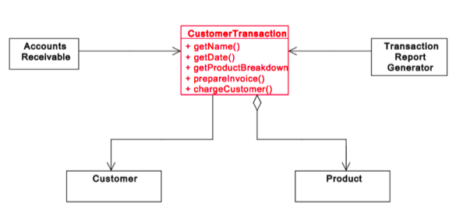

1. **Implementar em Java utilizando o modelo de classes acima indicado.**
2. **Em grupo, discutir e listar os principais erros de projeto.**

**R.:** O principal erro é a implementação de **CustomerTransaction** da forma que foi feita, pois **AccountsReceivable** e **TransactionReportGenerator** estão sendo forçadas a implementar métodos que não utilizam.

1. **3 Qual dos erros indicados é o grande violador do princípio do ISP?**

**R.:** O que viola o princípio ISP é a falta de interfaces diferentes para que **AccountsReceivable** e **TransactionReportGenerator** implementem sem serem forçadas a terem métodos inúteis.

1. **Em grupo, discutir algumas alternativas para melhorar a implementação.**

**R.:** Uma solução possível seria criar 2 interfaces: uma para **Receivables** e outra para **Reports** contendo apenas métodos importantes para suas implementações.

1. **Refatorar a versão implementada em (1) para se adequar ao projeto proposto.**